**中文标题**

（名词性短语，少于20字，尽量不使用外文缩写词）

伍六七1，巴 九1,2，作者三2，作者四2

（姓前名后，2个字姓名中间加空格，不要在通信作者右上标\*）

（1．清华大学 自动化系，北京 100084；

2．清华大学 机械工程系，精密超精密制造装备及控制北京市重点实验室，北京 100084）

（署名和单位顺序投稿后不能修改，单位具体到二级部门，给出准确的官方名称。如果只有1个单位，则作者姓名右上角不标“1”，单位前也不加序号“1.”）

摘 要：中文摘要（摘要应重点包括4个要素，即研究目的、方法、结果和结论。不少于200汉字。不得简单重复题名、引言、结论中已有的信息；不宜有大量关于研究背景的描述，应避免出现主观性极强的描述；不用非公知公用的符号和术语，不能引用参考文献；缩略语、略称、代号在首次出现时必须加以说明；不出现图、表、公式）

关键词：关键词1；关键词2；关键词3；关键词4 （3～8个，关键词是名词，不使用缩写词，可在网上查询所选关键词是否被认可）

中图分类号：TP393.1 文献标志码：A（中图分类号务必写到最小一级）

（引言部分不设标题）

支持向量机（support vector machine, SVM）是一类按监督学习方式对数据进行二元分类的广义线性分类器 [1-2]。将SVM由分类问题推广至回归问题可以得到支持向量回归（SVR）[3-5] 。（保证每个英文简写（包括图表当中）在第一次出现时都有其对应的中文（或英文）全称）SVM的求解可以使用二次凸优化问题的数值方法如[内点法](https://baike.baidu.com/item/%E5%86%85%E7%82%B9%E6%B3%95/115627" \t "_blank)（IPM）[2,5]和[序列最小优化（SMO）算法](https://baike.baidu.com/item/%E5%BA%8F%E5%88%97%E6%9C%80%E5%B0%8F%E4%BC%98%E5%8C%96%E7%AE%97%E6%B3%95/22742660" \t "_blank)[6]。文[7]中样本的类别按其对所有决策边界的判别结果中得分最高的类别选取。Hassan等[8]指出，一对多SVM通过对标准SVM的优化问题进行修改可以实现一次迭代计算所有决策边界。刘德华等[9]和Zhang[10] 改进了SVM并将其应用于手写字符识别问题。（确保所有参考文献全部顺序引用, 引用文献序号用上标表示; 用“文[12]……”这种形式说明文献内容时，应为非上标格式；不连续的文献号中间用逗号分隔；使用文献作者姓名时，中文姓名用全称，英文姓名只用姓，多于1个作者时要在第一作者后加“等”；文献引用格式应尽量保持一致）然而这些研究存在以下局限性：……。

本文提出了一种基于SVM和遗传算法 (genetic algorithm, GA) 的电力变压器故障诊断方法。基于5种常用DGA方法的20种重要输入特征建立初始特征集合，从中自动、随机选择特征子集作为SVM输入以建立故障诊断模型，完善特征子集完备性及避免特征子集选择的主观性。为了提升故障诊断效率与准确率，使用GA对诊断模型输入特征和SVM参数 （惩罚因子和核参数）进行联合优化， 选择最优特征子集和训练参数;采用交叉验证方法保证诊断模型的可靠性与泛化能力；基于245组故障样本及故障实例验证了该方法的有效性和优越性。

引言切忌与摘要、结论重复；不能出现图、表以及公式；文字描述要客观，一般不使用“首次”“第一”等主观性强的词。建议包括以下内容：

1）本研究领域背景的综述；

————————

收稿日期：2022-04-25

基金项目： 国家自然科学基金面上项目(234567,567456)；国家自然科学基金重点项目（985365）（项目编号前不带No.；没有基金项目时可将“基金项目”标题删去）

作者简介：伍六七（1998－），男，博士研究生。

通信作者：巴九，副教授，E-mail: baj@tsinghua.edu.cn

（通信作者与第一作者相同时，在作者简介后加上E-mail即可，删去“通信作者”标题）

2）其他学者已有研究成果的详细描述；

3）前人工作的不足和本文研究的目的；

4）简述本文开展的研究工作；

5）本项研究结果的意义（可选）。

引言不能过长，研究性论文引言超过1页要考虑精简，综述另论。

**1 一级标题**

**1.1 二级标题**

SVM最优分类面由核函数定义：

$f\left(x\right)=\sum_{i=0}^{N}{α_{i}t_{i}K\left(x,y_{i}\right)+}β.$ (1)

（公式序号采用（1）形式，每个公式末尾加英文标点符号）

其中：***x***=[*x*1,*x*2,…,*xn*]T，*n*为特征总数；***y****i*=[*yi*1,*yi*2,…,

*yin*]T；*N*是训练集中所有样本的个数；*ti*为训练样本的类别标记，为1和—1时分别表示正样本和负样本；*αi*和*β*是SVM训练中的参数；*K*($x,y_{i}$)为核函数。*K*($x,y_{i}$)需要满足Mercer条件：

$K\left(x,y_{i}\right)=b\left(x\right)b\left(y_{i}\right)$. (2)

其中*b*(***x***)和*b*(***y****i*)分别是由***x***和***y****i*所在的空间到高维空间的映射。已有学者提出基于决策树、线性判别分析（LDA）、SVM、Bayes方法、Guass过程的多任务学习方法。(外国人名全部用原文，不使用中文译名)

基于式（1）和（2），生成一个划分数据的超平面，引入核函数计算数据与分类平面的间隔，从而寻求一个超平面以最大间隔将不同类数据分开。超平面可表示为

$w^{\text{T}}x-b=$ 0.

其中：***w***为超平面的法向量，*b*为超平面的截距。（***x***已在前面说明过，不用再重复说明；公式在正文中不引用则不用编号；注意公式保证在数学上的正确，如矩阵相乘时第1个矩阵的列数和第2个矩阵的行数应相等，变量可能为0时不能作为分母）

$$S=\sum_{i=1}^{N}{{e_{i}}^{2}}=$$

$$\sum_{i=1}^{N}{(\frac{∂m}{∂γ}δγ+\frac{∂m}{∂a_{1}}δa_{1}+\frac{∂m}{∂b_{1}}δb_{1}+}$$

${\frac{∂m}{∂a_{2}}δa_{2}+\frac{∂m}{∂b_{2}}δb_{2})}^{2}=\sum_{i=1}^{N}{{\left(D^{i}δΘ\right)}^{2}}$;

(3)

$$f\left(t_{i} | t_{i-1}\right)=\left(e^{a_{1}+b_{1}t_{i}+γ\left(i-1\right)}+e^{a_{2}+b_{2}t_{i}+γ\left(i-1\right)}\right)⋅$$

$e^{-\frac{e^{a_{1}+(i-1)γ}}{b_{1}}\left[e^{b_{1}t_{i}}-e^{b_{1}t_{i-1}}\right]-\frac{e^{a_{2}+(i-1)γ}}{b_{2}}\left[e^{b_{2}t_{i}}-e^{b_{2}t_{i-1}}\right]}$; (4)

$a_{\text{ref}}=\left\{\begin{aligned}a_{\text{min}}, {v=v}_{1;} \\ \frac{a_{\text{max}}-a_{\text{min}}}{\left|v-v_{1}\right|}v, v≠v_{1}.\end{aligned}\right.$ (5)

（公式换行时运算符号放在上一行末尾;公式有多行时，公式编号与最后一行对齐，但用大括号表示变量在不同条件有不同取值时，公式编号居中；公式最后一行加英文标点符号，多个公式放在一起时，只有最后一个公式的最后一行末尾使用英文句号）

公式和物理量建议用word公式编辑器或Mathtype软件编辑，不接受图片格式的公式。

•  公式中每个符号（包括上、下角标）均需给出其物理量含义，同一个符号不能表示不同的物理量。

•  变量用斜体表示（如*x*、*y*），非变量用正体（如π），包括图和表，包括上下标。正斜体示例：

a) 斜体：变量（量符号、函数）、坐标轴、几何意义的点线面、生物属和种的拉丁学名，特征数（如雷诺数*Re*，韦伯数*We*，数值孔径*NA*，马赫数*Ma*等）；

b) 黑斜体（加粗斜体）：矩阵、矢量、向量，张量。

c) 正体：特殊函数（sin，exp，lg，erf，max，贝塞尔函数，勒让德函数等）、值不变的常数（自然对数的底e，圆周率π，虚数i等）、运算符号（微分d，偏微分，变分δ，优先增量符号Δ，求和∑，连乘等）、单位、词头，以及有特定意义的缩写字（转置符号T，实部Re，虚部Im，直角三角形Rt△等）。

•  变量尽量不用多字母表示，可用角标加以区分，例如*U*DC和*U*AC。确需使用多字母变量时，应使用正体，以与多个单字母变量相乘有所区别。不能用英文名称首字母缩写来表示某物理量，如信噪比SNR，在作为变量时需改为*R*SN，其中*R*是变量，用斜体；SN下角标为非变量仅作补充说明，用正体。

•  带上下角标的变量正斜体规则：上下标是对变量的含义解释说明，用正体；上下标是变量的函数或者本身也是变量，用斜体。例如：

a) 下标正体：*T*N, *T*D分别表示夜间温度及日间温度，温度*T*为变量，用斜体，下标N、D分别表示夜间、日间的含义，是对*T*的补充描述，并不是单独的变量，因而用正体；

b) 下标斜体：*Ii*（*i*=1,2,…,*n*）表示第*i*个节点处的强度，强度*I*为变量，用斜体，下标*i*表示节点的位置，为变量，因而用斜体。

c) 下标正斜体混合：*N*i*l*表示粒子线电离，i为ion（离子）的缩写，*l*是长度的量符号。

•  log函数须有底数，几个特定底数的log函数可以对应使用ln、lb、lg。e指数尽量用exp( )的形式。

•  上角标如果在不是表示次方时，存在与次方相混的可能，请改用下角标。

**1.2 二级标题**

车速为60~120 km/h（数值和单位之间加1个英文空格，用浪纹线标示数值范围）。实验中涉及的最大长度为1 500 mm，最小长度为0.002 5mm（数值每隔3位加1个英文空格，图、表中数值也是一样）。

**1.3 二级标题**

基于1.1节的分析，得到车速变化如图1所示。

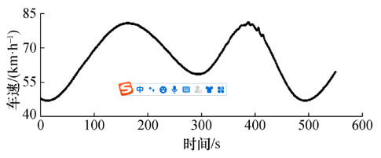

图1 车速变化

（坐标图须以“量/单位”的形式给出坐标轴标识，如“*t*/s”“*v*/(m·s-1)”“加速度/(m·s-2)”等，注意此时单位中不再使用“/”，而以负次方代替；刻度线应均匀分布在内侧，刻度清晰，没有刻度值的小刻度线删除；对应刻度值应有始有终，间隔相等; 刻度值的数量级，建议统一放于坐标轴标目的单位中，如“距离/(105 m)”；有刻度值时，坐标轴上的箭头删除； 图中物理量符号须与正文中保持一致，确保正斜体、黑白体正确）

地图：为避免发生政治性错误和科学性错误，建议尽量避免使用地图，或改用文字或表格形式。若必须使用地图，需采用由测绘地理信息行政主管部门网站（网址：http://bzdt.nasg.gov.cn/）上发布的相关标准地图（不得再做修改），并需提供审图号；

图片宽度可双栏或通栏，曲线图要求线条分明；

文前图后，图应紧跟在正文描述后面。图中除变量、单位之外尽量使用中文；

不需要英文图题；

请作者保留图片的源文件，后期排版处理时可能会和作者索要源文件；

针对引用图片，在不影响原图主要内容基础上，编辑部会从可读性角度对图片进行必要的修改或要求作者修改。）

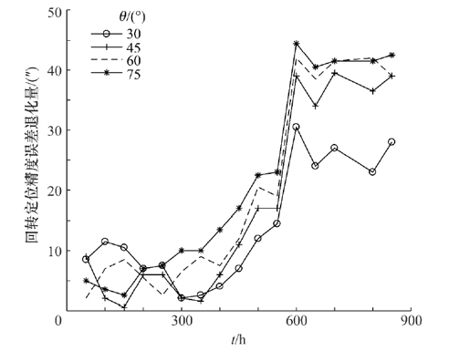

图2 数控转台回转定位精度误差退化量趋势图

（坐标图中有多条曲线时，应对每条曲线进行标注；标注无边框）

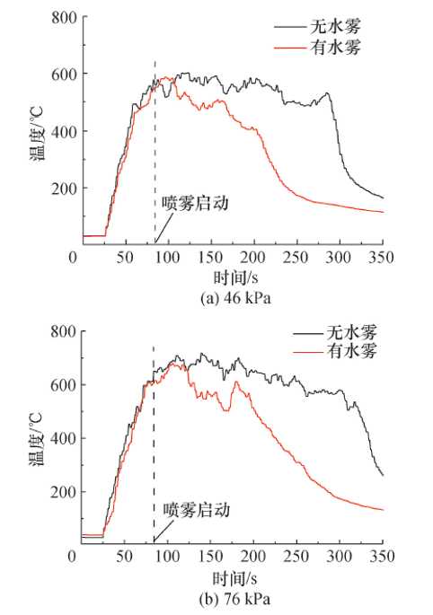

图3 火焰顶部TC14处温度测量结果

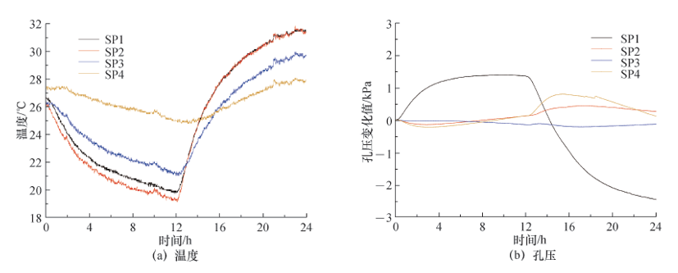

图4 普通桩桩周土体温度和对应竖向孔压随时间变化曲线

（有多个子图时，子图用(a) 、(b)、(c)标出，子图题不用重复总图题中的内容，只需标注不同点；必要情况下可以图片可以通栏排）

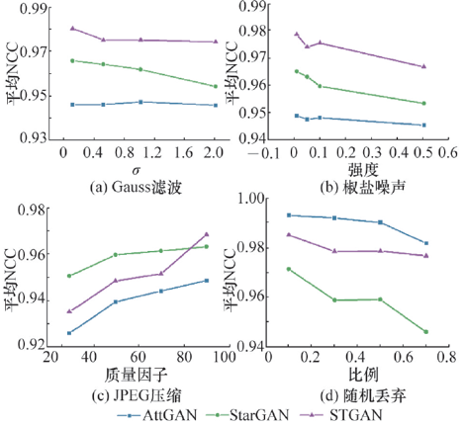

图5 各种GAN深度伪造和信号处理攻击下

恢复秘密图像的鲁棒性评估

（当全部子图中多条曲线的说明相同时，可以将说明内容放在总图题上方，子图中不再单独进行说明）

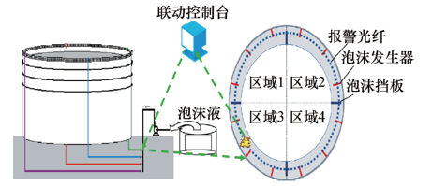

图6 超大型油罐分区灭火系统示意图

（实验装置图中对器件进行说明时，指示线末端不加箭头；有大量器件需要说明时，建议单独编号，然后在图和图题中间空白处以“1—名称1；2—名称2。”的格式加以说明）

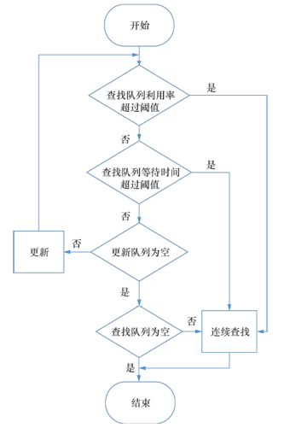

图7 改进的更新优先调度策略流程图

（流程图排布请考虑版面充实不浪费）

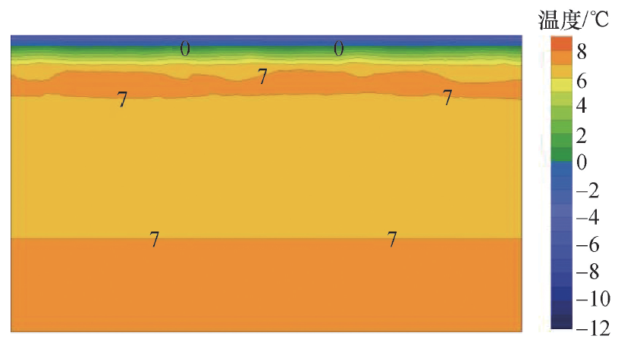

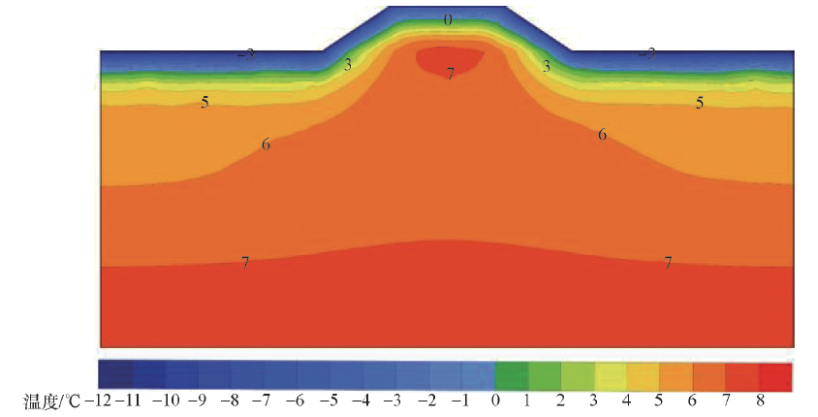

（图中颜色代表某个物理量的大小时，须用彩色条注给出物理量和单位，形式如例图所示）

其他双纵轴坐标图、对数坐标图、柱状图等示例如下。

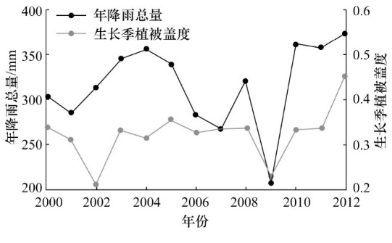

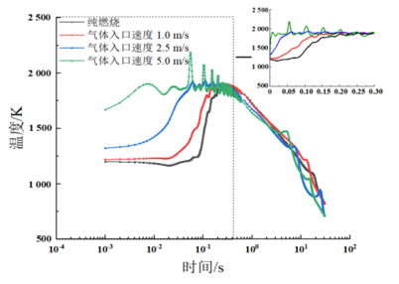

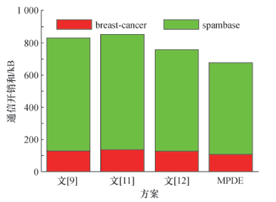

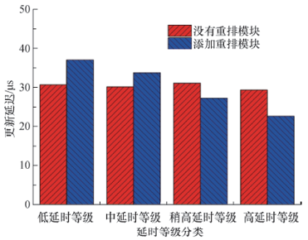

3分析与讨论

分析结果如表1—4所示。

（表格用三线表形式，必要时可加辅线；文前表后，表应紧跟在正文描述后面；表中不可出现中文，须为英文；表题要与正文描述一致；同一类数据的有效位数须保持一致；表中出现的物理量符号，在正文中都要给出物理意义；不能有空表头；表中无数据项用“—”填充；表格宽度较大时，可以通栏排）

表1 线性模型拟合油膜厚度和相对误差

| *h*/μm | *y*/mV | *y’*/mV | *h’*/μm | 相对误差/% |
| --- | --- | --- | --- | --- |
| 11 | 19.340 | 19.401 | 11.227 | 2.1 |
| 19.462 |
| 22 | 21.011 | 20.685 | 21.675 | 1.5 |
| 20.358 |
| 44 | 23.460 | 23.438 | 44.107 | 0.2 |
| 23.416 |

表2 实验工况列表

|  |  |  |  |
| --- | --- | --- | --- |
| 测试工况 | 环境压强/  kPa | 水流量/  (mL·min-1 ) | 氮气流量/  (L·min-1) |
| 无细水雾 | 46 | 0 | 0 |
| 76 | 0 | 0 |
| 有细水雾 | 46 | 500 | 180 |
| 76 | 500 | 180 |
| 46 | 500 | 210 |
| 76 | 500 | 210 |

（项目栏中不能有空单元格；栏目为物理量时，采用“量/单位”的形式组成；同一类数据的有效数字一致）

表3 实验隧道风速 m/s

|  |  |  |  |  |
| --- | --- | --- | --- | --- |
| 工况 | 实验隧道1 | | 实验隧道2 | 实验隧道3 |
| 测点*A* | 测点*B* |
| 1 | 1.20 | 1.15 | 0.17 | 1.04 |
| 2 | 0.76 | 0.72 | 0.28 | 0.57 |
| 3 | 0.45 | 0.46 | 0.11 | 0.32 |

（表中所有数字的单位一致时，可将单位提到表题后）

表4 大坝与基岩热、力学参数

|  |  |  |  |  |  |
| --- | --- | --- | --- | --- | --- |
| 材料类型 | 容重/（kg·m-3） | Poisson比 | 线胀系数/℃-1 | 比热/(kJ·kg-1·℃-1) | 弹性模量/GPa |
| C15自密实混凝土 | 2 250 | 0.167 | 1×10-5 | 0.96 | 20.0 |
| C15堆石混凝土 | 2 467 | 0.200 | 0.7×10-5 | 0.87 | 22.0 |
| C20常态混凝土 | 2 400 | 0.167 | 0.7×10-5 | 0.96 | 25.5 |

4 结论

结论（在研究结果与讨论的基础上总结出本研究得到的重要论点，建议可包括以下内容：1）解释结果；2）将结果与之前提出的研究目的或假设相联系，阐明结果的重要性；3）将结果与其他已有研究工作进行比较；4）尽可能得出一个很清晰的结论，对每一个结论需要总结证据；5）也可以指出本工作的不足和将要开展工作的展望。

切勿简单重复摘要和引言；不要重复具体的实验结果；不要以1）、2)、3）形式简单罗列前文已经写出的结论。

结论中不出现图、表、公式。）

参考文献（References）

总体要求：

1. 作者姓名、文献题目、期刊名/会议名、年卷期、起止页码等信息要全。

2. 参考文献列表中不得有重复文献。

3. 中文文献必须给出英文对应形式。

4. 需引用正式发表的文献，以确保读者能找到所引文献。

5. 刊名和会议名请使用全称，不用缩写。

6. 论文中参考文献标注序号根据文献在正文中第一次被引用的先后次序来编号。多次引用的同一文献用同一编号。

7. 作者姓名均采用姓前名后的形式，英文信息用“姓的全称大写 名的首字母大写”表示（名缩写后无“.”），中文信息写中文全名。多个作者之间用逗号分开。

 **期刊论文**

[1] 张昆, 冯立群, 余昌钰, 等（超过三位作者时加“等”）. 机器人柔性手腕的球面齿轮设计研究 [J]. 清华大学学报(自然科学版), 1994, 34(2): 1-7.

ZHANG K（姓前名后，姓的全称，名的首字母）, FENG L Q, YU C Y, et al（作者之间用逗号分开，只列前三位作者，超过三位作者时加et al）. Research of the design of spherical gear transmission used in flexible wrist of robots (英文标题第一个单词首字母大写) [J]. Journal of Tsinghua University (Science and Technology), 1994, 34(2): 1-7（页码有转页时用逗号分隔，如“23-25, 34”）. (in Chinese)

[2] OJALA T, PIETIKAINEN M, MAENPAA T. Multiresolution gray-scale and rotation invariant texture classification with local binary patterns[J]. IEEE Transactions on Pattern Analysis and Machine Intelligence（刊名用全称，不用缩写）, 2002(7): 971-987（期刊无卷号可以不写，但期号必须有）.

[3] FENG Y J, WANG X J, KE W W, et al. Numerical analysis to four-wave mixing induced spectral broadening in high power fiber lasers[J]. Proceedings of SPIE, 2015, 9255: 92550Q (如果无起止页码，应给出期刊中论文编号).

 **图书**

[4] 马大猷. 现代声学理论基础 [M]. 北京: 科学出版社, 2004.

MA D Y. The foundation of modern acoustics theory [M]. Beijing: Science Press, 2004. (in Chinese)

[5] 库恩. 科学革命的结构：4版 [M]. 金吾伦, 胡新和, 译. 2版. 北京: 北京大学出版社, 2012.

KUHN T. The structure of scientific revolution: 4th ed [M]. JIN W L, HU X H, Trans. 2nd ed. Beijing: Peking University Press, 2012. (in Chinese)

 **学位论文**

[6] 郑开青. 通讯系统模拟及软件 [D]. 北京: 清华大学, 1987.

ZHENG K Q. Simulation of communication system and its software [D]. Beijing: Tsinghua University, 1987. (in Chinese)

 **会议论文**

[7] PETROWSKI A. A clearing procedure as a niching method for genetic algorithms [C]// Proceedings of the 3rd IEEE Conference on Evolutionary Computation. Piscataway, NJ: IEEE Press, 1996: 798-803.

 **标准**

[8] 中华人民共和国国家质量监督检验检疫总局, 中国国家标准化管理委员会. 信息与文献参考文献著录规则: GB/T 7714—2015 [S]. 北京: 中国标准出版社, 2015.

General Administration of Quality Supervision, Inspection and Quarantine of the People's Republic of China, Standardization Administration of the People's Republic of China. Information and documentation—Rules for bibliographic references and citations to information resources: GB/T 7714—2015（标准号放于标准名称后面，用冒号隔开） [S]. Beijing: Standards Press of China, 2015. (in Chinese)

 **专利**

[9] 张凯军. 轨道火车及高速轨道火车紧急安全制动辅助装置: 201220158825.2 [P]. 2012-04-05.

ZHANG K J. A track train and high-speed track train emergency safe braking auxiliary device: 201220158825.2 [P]. 2012-04-05. (in Chinese)

 **报告**

[10] 李鸿培, 于旸, 忽朝俭, 等. 2013工业控制系统及其安全性研究报告 [R]. 北京: 绿盟科技, 2013.

LI H P, YU Y, HU C J, et al. 2013 Report on industrial control system and its security [R]. Beijing: NSFOCUS, 2013. (in Chinese)

**新闻**

[11] 丁文祥. 数字革命与竞争国际化 [N]. 中国青年报, 2000-11-20(15).

DING W X. The digital revolution and competition internationalization [N]. China Youth Daily, 2000-11-20(15). (in Chinese)

 **网络资源**

[12] 刘迪, 曹军威, 刘明爽. 分布式数据中心信息能量协同优化策略[J/OL]. 清华大学学报(自然科学版). (2022-04-01) [2022-04-27] （中括号内为引用日期，网络OL文献必须给出引用日期）. DOI: 10.16511/j.cnki.qhdxxb.2022.21.016.(有DIO号则不需要给出网址)

LIU D, CAO J W, LIU M S. Collaborative optimization strategy of information and energy for distributed data center [J/OL]. Journal of Tsinghua University (Science and Technology). (2022-04-01) [2022-04-27]. DOI: 10.16511/j.cnki.qhdxxb.2022.21.016. (in Chinese)

[13] SHLADOVER S E. Recent international activity in cooperative vehicle-highway automation systems [R/OL]. (2012-12-15) [2016-01-01]. <http://www.fhwa.dot.gov/advancedresearch/pubs/12033>.

[14] TACHIBANA R, SHIMIZU S, KOBAYSHI S, et al. Electronic watermarking and system: US6915001[P/OL]. 2005-07-05 [2013-11-11]. http://www.google.co.in/patents/US6915001.

English title

（与中文题目含义一致，尽量不用缩写，第一个单词首字母大写，其他单词除专有词外首字母不大写）

WU Liuqi1, BA Jiu1,2, Author32,Author42

1. Department of Automation, Tsinghua University, Beijing 100084, China;
2. Beijing Key Laboratory of Precision/Ultra-precision Manufacturing Equipment and Control, Department of Mechanical Engineering, Tsinghua University, Beijing 100084, China)

（英文单位采用准确的官方全称，先小单位后大单位，英文单位比中文单位要多写出国家。注意中英文姓名、单位、城市、邮编对应）

**Abstract:** Paper content summary（不得出现内容、语法、时态等错误。投稿时不少于100个单词，与中文摘要对应。稿件被录用后需提供英文长摘要，比中文摘要详尽，不少于500个英文单词）

**Key words:** keyword1; keyword2; keyword3; keyword4（中、英文关键词一一对应，首字母小写，不使用缩写词）